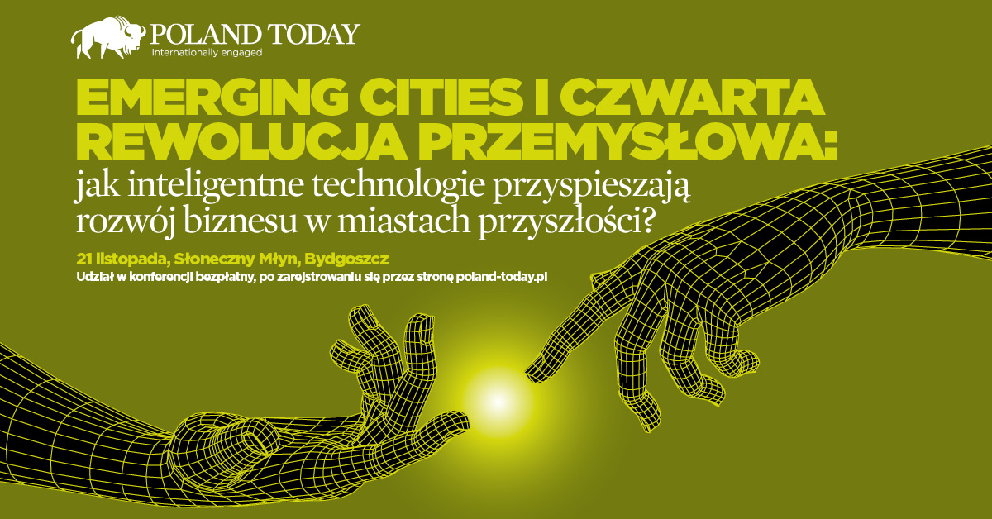
Emerging Cities: Bydgoszcz w obliczu czwartej rewolucji przemysłowej
Konferencja – 21 listopada 2019 r. Hotel Słoneczny Młyn, ul. Jagiellońska 96
Rewolucja przemysłowa nie jest już samą koncepcją lecz rzeczywistością. Bydgoszcz to miasto należące do grona miast wschodzących, tzw. „emerging cities”. To miasto, które dzięki spójnej i przemyślanej strategii rozwoju, umiejętności oceny swoich mocnych stron oraz aktywności ukierunkowanej na integrowanie świata biznesu, nauki i administracji zyskuje w oczach inwestorów oraz lokalnych przedsiębiorców.
Bydgoska Agencja Rozwoju Regionalnego zaprasza na konferencję „Emerging Cities: Bydgoszcz w obliczu czwartej rewolucji przemysłowej”, która będzie okazją do szerokiej dyskusji wokół zjawiska transformacji technologicznej i wyzwań, które są z nią związane.
Konferencja ma na celu pomóc wszystkim zainteresowanym stronom zaangażowanym
w proces transformacji technologicznej w znalezieniu lepszych rozwiązań sprzyjających rozwojowi biznesu i społeczeństwa w miastach „rozwijających się”.
Jakie wyzwania czekają firmy i miasta w dobie rewolucji przemysłowej 4.0? Automatyzacja, rynek pracowników, work-life balance – to tylko niektóre elementy.
Organizatorem wydarzenia jest Poland Today International, partnerami strategicznymi są: Miasto Bydgoszcz oraz Bydgoska Agencja Rozwoju Regionalnego.
Bezpłatna rejestracja na konferencję: https://poland-today.pl/event/emerging-cities-4ir/
AGENDA KONFERENCJI:

10:30 Registration
11:00 Welcome - Richard Stephens, Founder & Editor, Poland Today
11:10 Keynote Speech: Navigating the 4th Industrial Revolution
Alec McCullie, Head of IoT & Industry 4.0, Atos (UK)
11:30 Opening Presentation: 4th Industrial Revolution - new opportunities for emerging cities and their businesses
Elwira Justyna Pyk, Director of Business Process Automation (RPA), Postgraduate Studies at Kozminski University
11:50 Case Study: Finding synergies between humans and robots in the workplace
Michał Wilczyński, Key Account Manager Robotic Process Automation, PIRXON
12:00 Presentation: Smart industry and logistics as a growth engine for Bydgoszcz
Edyta Wiwatowska, President, Bydgoszcz Regional Development Agency
12:20 Panel Discussion: Growing businesses in emerging cities
Panelists include:
Edyta Wiwatowska, President, Bydgoszcz Regional Development Agency
Andrzej Rosiński, President of the Board, Waimea Holding
Marcin Hajdul, Co-Founder & CEO, Nova Tracking
Paweł Lulewicz, Vice President, Pomeranian Special Economic Zone
Dariusz Mikołajewski, Director, Centre for Technology Transfer and Innovation, Kazimierz Wielki University in Bydgoszcz
13:00 Networking Lunch
13:40 Presentation: The Wellbeing 4.0 model - how to shape the work environment to build a competitive advantage
Ewa Stelmasiak, wellbeing thought leader, founder and owner of The Wellness Institute
14:00 Breakout Session:
1. Connectivity (logistics, supply chain, 5G)
2. Future of the workforce in emerging cities
14:45 Key take-aways from the breakout sessions
15:00 Panel Discussion: The investors view
Marcin Jaraczewski, Partner, Lawmore
Dorota Jagodzińska, Managing Director, Panattoni Europe
Eliza Nowak, Manager, Randstad
Konrad Dobrzyniecki, Senior Project Manager & 5G expert, Orange Polska
Tomasz Mika, Head of Industrial, JLL Poland
15:45 Closing Remarks
16:00 Networking Cocktail

Konferencja prowadzona będzie prowadzona w języku polskim i angielskim.
